Olej konopny: właściwości i zastosowanie w kosmetyce
Zapoznaj się z właściwościami i zastosowaniem oleju konopnego w kosmetyce. Postaw na zdrową i piękną skórę i włosy, dzięki naturalnym składnikom.

Olej konopny w kosmetyce: właściwości
Wysokiej jakości olej konopny posiada wiele właściwości, które istotne są w kosmetyce. Jest w czołówce pod względem czynników pielęgnacyjnych. Ponad 80% składa się z nienasyconych kwasów tłuszczowych, dzięki czemu idealnie wpływa na metabolizm lipidów. Posiada również zastosowanie terapeutyczne przeciwzapalne, silnie regenerujące. Świetnie sprawdzi się również jako zabezpieczenie przed słońcem. Olej konopny niweluje stany zapalne skóry, podczas atopowego zapalenia skóry, łuszczycy lub egzemie. Sprawdza się także podczas uczuleń czy podrażnień. Odbudowuje płaszcz hydrolipidowy naskórka. Wyrównuje koloryt skóry oraz zmiękcza i wygładza.

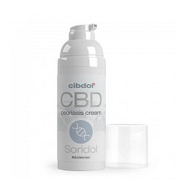
Zastosowanie oleju konopnego
Olej konopny szybko się wchłania oraz co istotne nie zostawia na skórze tłustego osadu. Najczęściej wykorzystywany jest do mydeł, balsamów, olejków do masażu, kremów czy szamponów. Nie posiada właściwości psychoaktywnych, przez co jest w 100% legalny w Polsce. Dzięki stosowaniu kosmetyków z olejem konopnym twoja skóra i włosy staną się piękniejsze oraz odmłodzone.

